ИНФОРМАЦИЯ
о проведенных мероприятиях
в учреждениях культуры Ульчского муниципального района,
посвященныхМеждународному женскому Дню 8 марта.

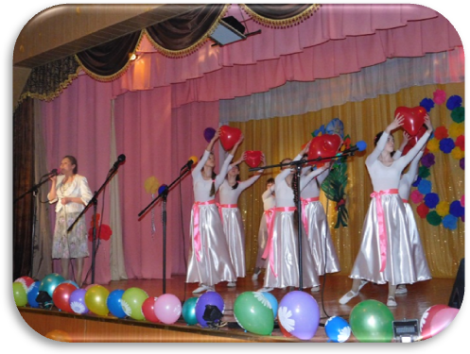
С 03 по 08 марта 2016 г. в учреждениях культуры Ульчского муниципального района были проведены различные массовые мероприятия, посвященные вМеждународному женскому Дню - 8 марта.
В структурных подразделениях Муниципального бюджетного учреждения «Межпоселенческий районный Дом культуры» Ульчского муниципального района было проведено 64 мероприятия с посещением 2882 человек. Использовались такие формы проведения, как концерт: «И в шутку и в серьез»,«Все о любви», «Весенний букет», «С дыханием весны» и др.; конкурсные программы для детей и взрослых «Маленькие леди», «Мисс Весна», «Милые девчонки»;вечера отдыха «За милых дам!», «Ни минуты покоя!», «8марта женский день» и праздничные дискотеки для молодежи.
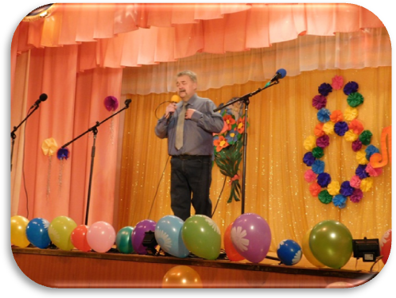
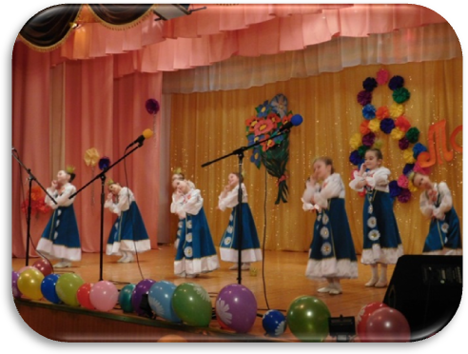
Одним из самых массовых мероприятий стал концерт, проходивший в районном Доме культуры с.Богородское«И в шутку, и в серьез». В программе гармонично соединились юмор и задушевные мелодии. Зрители тепло встречали исполнителей песенЭ.Хараишвили, С.Козлова, Т.Миронову, дуэт Р.Дюльдина и М.Арабей, народный хор и ансамбль «Брякотуши». Озорную нотку в концерт внесли танцы в исполнении коллектива «Ивона». Привычных ведущих концертной программы заменил дуэт «Новые русские бабки». Зритель наградил артистов щедрыми овациями. В фойе Дома культуры с. Богородское была оформлена выставка рисунков детей с портретами любимых мам и бабушек. А предпринимательЭ.Хараишвили провела ярмарку-распродажу выпечки.От праздника остались самые приятные и теплые воспоминания.

